【首页二级页面】

C:\Users\Administrator\AppData\Roaming\Tencent\Users\2571850326\QQ\WinTemp\RichOle\IDM@7I{DL4G]YKRI}JI~$IU.png

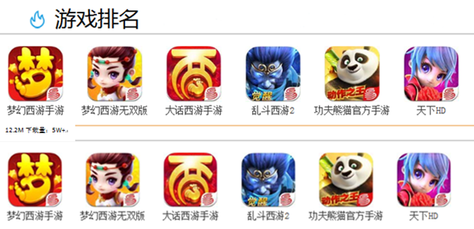

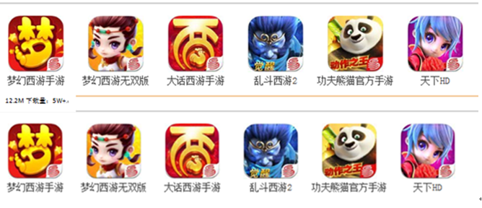

下一页 上一页

【应用二级页面同上】

【关于我们二级页面】